IDEES D’EXERCICES DE GYMNASTIQUE
Bonjour les enfants,
J’espère que vous allez bien. Les cours de gymnastique me manquent et j’imagine que vous aussi.
Voici quelques idées pour garder une activité physique et travailler les éléments essentiels.
Je vous rappelle qu’il faut s’échauffer correctement comme nous le faisons à chaque séance.
Le trépied :
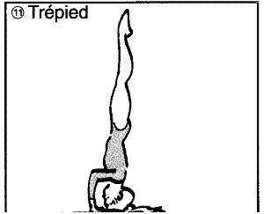

Je vous conseille de le faire contre un mur si vous avez un peu de mal
Réaliser 3 fois l’exercice et le maintenir 10’’
La planche ou le Y :
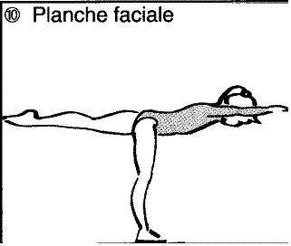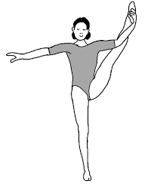

Réaliser 3 fois l’exercice et le maintenir 5’’

Le gainage :
Et toujours un peu de gainage pour bien renforcer vos muscles.
Demandez à vos parents de prendre la musique sur youtube « tabata song » Dr dre et suivez le rythme. Mettez vous en gainage sur les coudes et maintenez quand le chanteur dit « go » et arrêtez vous quand il dit stop et ainsi de suite jusqu’à la fin.
Bon courage et à très bientôt
David

